
Ведь, если звёзды зажигают-
значит – это кому-нибудь нужно?
Значит – это необходимо,
чтобы каждый вечер над крышами
загоралась хоть одна звезда?!
В.В. Маяковский

Каждый вечер в хорошую погоду на небосклоне мы видим множество звёзд: ярких, красивых и в то же время недосягаемых.
С давних времен небо манило человека своей неизвестностью. Люди наблюдали за ночным небом и пытались определить, как оно устроено, какие тайны скрывает, как зажигаются звёзды, почему они так ярко светят, и даже пытались определить свою судьбу тоже по звёздам.
Люди и сегодня часто смотрят на звёздный небосвод, и каждый из них думает о своём, уносясь мыслями к звёздам.
Философы, взирая на звёздные светила, пытаются постичь истину бытия. Поэты, глядя на звёздное небо, жадно ловят взором вдохновение.
Учёные пытаются разгадать тайны звездного небосвода. А что же такое звезда? Заглянем с Вами в толковый словарь русского языка и увидим там несколько значений слова «звезда»: небесное тело, состоящее из раскаленных газов (плазмы), по своей природе сходное с солнцем и представляющееся взору человека на ночном небе светящейся точкой. Судьба, участь, счастье, удача. Человек, прославившийся в какой-либо сфере деятельности. Геометрическая фигура с остроконечными выступами, равномерно расположенными по окружности. Фигура с лучами, исходящими от центра и т.п.
Мне думается, что, глядя на звёзды, люди, прежде всего, рассуждают о своей судьбе и удаче, о желании стать счастливым, успешным и даже знаменитым.
Об этом нам говорят и фразеологизмы: звёзды с неба хватать — отличаться умом, способностями, совершать что-либо выдающееся; родиться под счастливой звездой — быть удачливым во всем, счастливым.
А о чём думаете Вы, глядя на звёзды? Сравниваете ли Вы себя со звездой и мечтаете ли ей стать? Хотите ли отыскать свой звёздный путь?
Мне думается, что каждый хоть однажды смотрел на звёзды и задумывался об этом.
Я тоже часто смотрю на звёзды. Какие они маленькие, далёкие, но как ярко горят… Кто-то неведомый, но очень добрый и мудрый зажёг их и подарил людям, не требуя взамен ни наград, ни благодарностей.
Как географ, я часто встречаюсь с разными теориями рождения звёзд как небесных тел. Это очень любопытно, и сегодня учёные уже нашли ответы на многие вопросы, поэтому, с точки зрения науки, таинственности в звёздах осталось меньше, но от этого они не стали менее загадочными и притягательными для человека.
А что значит применительно к человеку стать звездой? Чтобы ответить на этот вопрос, я хочу обратиться к трём существующим законам звёзды.
Первый закон гласит: «Чтобы стать яркой звездой – надо погасить другие звезды». Это самый легкий путь. Погасив другие звёзды, ты будешь блестеть на небосводе ярко, отличаясь от тусклых, неприметных и холодных звёздочек. Пока хватает сил, звезда может гореть, но может найтись другая звезда, более яркая, которая затмит всё вокруг. Этот путь не для меня. Очень уж одиноко быть одной, пусть даже самой яркой звездой на небосклоне. Не имея рядом единомышленников, тех, кто творит, создает что-то новое, экспериментирует, делится своим опытом, мне сложно представить развитие. Такая звезда не будет долго гореть и начнет тлеть, пока не потухнет совсем в своём гордом одиночестве.
Второй закон говорит: «Чтобы быть звездой – надо гореть как можно ярче!» Гореть, не останавливаясь, не жалея ни сил, ни времени, ни своей энергии, не думая о тех, кто рядом. Такая звезда будет излучать много света, но в этом случае возможно пропустить что-то важное, происходящее вокруг, потому что все силы нужно будет тратить только на собственное свечение и самолюбование. Можно просто не рассчитать свои силы и сгореть. Этот путь также мне не подходит.
И только немногие обращаются к третьему закону. А третий закон звучит так: «Надо светить ярко, зажигая другие звёзды!» Зажигая другие звёзды, ты будешь всегда сиять всё новыми и новыми звёздочками на небосклоне. И этот путь точно для меня, потому что я никогда не останусь в полном одиночестве. Частичка меня всегда будет присутствовать в других звёздах. Когда на небе одна звезда, по ней невозможно проложить путь ни к известному, ни к чему – то новому. Она не несёт никакой ценности ни для окружающих, ни для больших созвездий, ни для небосклона. Только огромное скопление ярких звёзд можно назвать настоящим звёздным небом. А как же определить место учителя на педагогическом небосклоне? Может ли он стать звездой? Мне кажется, что учителя можно назвать звездой на педагогическом небосводе только в окружении его творений – учеников, маленьких звёздочек, зажечь которые предстоит именно учителю. Но чтобы зажечь другие звёздочки, учителю нужно самому постараться стать звездой.
Надо светить ярко, зажигая другие звёзды - в этом я и вижу своё предназначение как учитель:

На трудном жизненном пути,
Достигнув результатов звёздных,
Так мало лишь самой светить,
Важнее рядом зажигать другие звёзды!

А легко ли быть звездой и так ли просто зажигать звёзды? Я думаю, что это очень трудно. Не каждый может стать звездой, не каждый сможет зажечь звезду в другом человеке. Не зря и по сей день живёт высказывание «через тернии к звёздам», авторство которого приписывается Луцию Аннею Сенеке, древнеримскому философу, поэту, государственному деятелю. Попробуем разобраться, что имел в виду Сенека, произнося эту фразу.
Слово «терние», согласно толковому словарю, означает всякое колючее растение; отдельная колючка, шип, игла такого растения.
Как географ, я понимаю, что слово «терние» образовалось от названия растения тёрн, терновник, или слива колючая - вид небольших колючих кустарников подсемейства сливовых семейства розоцветных. Применительно к жизненному пути, можно сказать, что путь к успеху, как правило, не бывает усыпан розами, а чаще всего он, образно говоря, бывает усыпан шипами и колючками. Соответственно выражение «через тернии к звездам» доказывает нам, что преодолевая путь к высокой цели, или к звёздам, мы должны помнить, что он труден. И с этим сложно, да и не нужно спорить.
А лёгок ли путь учителя к звёздам? Конечно, нет. Учитель живёт в эпоху перемен. Он должен реализовывать ФГОС, владеть педагогическими технологиями и в соответствии с ними моделировать современный урок, отлично знать свой предмет, выполнять социальный заказ, правильно реагировать на вызовы общества и постоянно заниматься самосовершенствованием. Кроме того, учитель просто обязан быть тонким психологом, талантливым воспитателем, разносторонним педагогом, терпеливым, интересным, наконец, душевно красивым человеком. И здесь уместно вспомнить также слова В.А. Сухомлинского о том, что учитель готовится к хорошему уроку всю жизнь. «Такова духовная и философская основа нашей профессии, и технология нашего труда: чтобы дать ученикам искорку знаний, учителю надо впитать целое море света». Только впитав в себя «море света», учитель сможет стать звездой, способной провести своих детей через все тернии к самостоятельной, успешной жизни, не даст угаснуть искорке, которая есть в душе каждого ребёнка, превратив её в новую звёздочку, которая будет ярко сиять среди других звёзд.
Если у учителя есть что отдать и есть желание отдать это, то у ребёнка обязательно появится желание это получить. И когда эти желания совпадут – звезда вспыхнет на небосклоне непредсказуемого будущего с двойной силой.
Зажигая в своих учениках желание учиться, самостоятельно познавать что-то новое, жизненно необходимое, перестаешь замечать шипы терновника, ведь за ними уже виден свет зарождающихся новых ярких звёзд. Именно этот свет вдохновляет меня постоянно совершенствоваться, отправляться вновь и вновь в путь «через тернии к звездам».
И мне кажется, что, работая над эссе, я по-новому стала понимать слова В.В. Маяковского, вынесенные в эпиграф, и по-своему могу ответить на вопрос о том, кому нужно, чтобы звёзды зажигали. Да простит меня поэт, но это нужно учителям и ученикам!
К сожалению, нет расчетных формул, с помощью которых можно было бы вычислить суммарный энергетический поток, получаемый от всех звёздных учителей за годы обучения в школе одним только учеником! Ведь ежегодно восходят новые светила на педагогическом небосклоне во многом благодаря конкурсу «Учитель года», поэтому я хочу завершить своё эссе отрывком из стихотворения учителя - одного из победителей конкурса «Учитель года города Москвы» И. Хачатрян:

Настоящий учитель -
Это тот, кто несет тебе знания,
Тот, кто может всегда
Поддержать, дать совет, научить.
Он - науки водитель
В бесконечном процессе познания!
Он - большая Звезда,
Что стремится весь мир озарить!

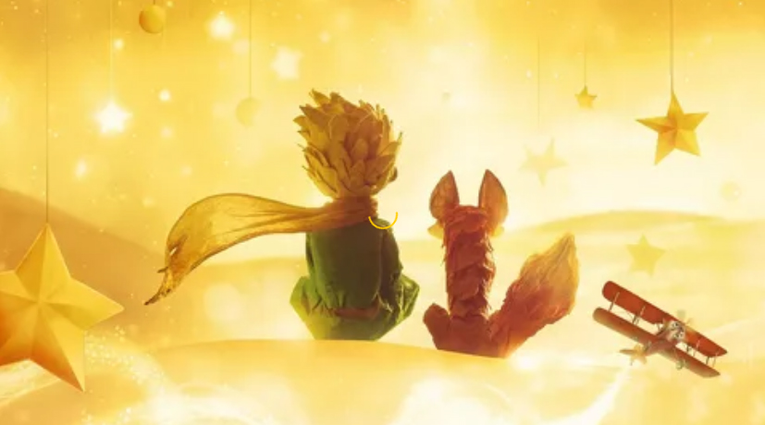

«У каждого человека свои звёзды. Одним — тем, кто странствует, они указывают путь. Для других это просто огоньки»
(Антуан де Сент-Экзюпери «Маленький принц»).

